МИНИСТЕРСТВО ОБРАЗОВАНИЯ И НАУКИ РОССИЙСКОЙ ФЕДЕРАЦИИ

ФЕДЕРАЛЬНОЕ ГОСУДАРСТВЕННОЕ БЮДЖЕТНОЕ ОБРАЗОВАТЕЛЬНОЕ УЧРЕЖДЕНИЕ ВЫСШЕГО ОБРАЗОВАНИЯ  
«ВОРОНЕЖСКИЙ ГОСУДАРСТВЕННЫЙ УНИВЕРСИТЕТ» (ФГБОУ ВО «ВГУ»)

**Техническое задание**

**Разработка веб-сайта «SPORT calc»**

Заказчик Старший преподаватель Тарасов В.С.

Исполнители Чеботарёва А.П., Маргулис Е.Е.

Воронеж 2022

**Общие сведения**

Наименование Заказчика

Старший преподаватель Тарасов Вячеслав Сергеевич, кафедра программирования и информационных технологий.

Наименование Исполнителя

Студент Чеботарёва А.П. кафедра Информационные системы

Студент Маргулис Е.Е. кафедра Информационные системы

Основание для разработки

Необходимость заказчика в наличии сайта, позволяющего рассчитать индекс массы тела, калорийность определенных продуктов и так же рассчитать суточную норму калорий.

Плановые сроки начала и окончания работ

Плановый срок начала работ –

Плановый срок окончания работ –

Понятия и термины

Система – веб-сайт «SPORT calc», требования к которому указаны в данном документе.

Компания – владелец и администратор веб-сайта «SPORT calc».

Use Case (Вариант Использования) — это сценарная техника описания взаимодействия. С помощью Use Case может быть описано и пользовательское требование, и требование к взаимодействию систем, и описание взаимодействия людей и компаний в реальной жизни.

Пользователь-администратор – человек, который имеет возможность добавлять новые продукты в базу данных.

Обычный пользователь – человек, прошедший регистрацию на сайте, который может сохранять свои параметры, рассчитать ИМТ, узнать калории продукта, рассчитать суточную норму калорий.

Калькулятор ИМТ – калькулятор, позволяющий рассчитать индекс массы тела.

Калькулятор калорий продукта – калькулятор, позволяющий рассчитать количество калорий в 100гр продукта.

Калькулятор суточной нормы калорий - калькулятор, позволяющий рассчитать необходимую суточную норму калорий с учетом роста, веса, возраста и пола пользователя.

Общие положения

Назначение документа

В настоящем документе приводится полный набор требований к Системе, необходимых для реализации. Подпись Заказчика и Исполнителя на настоящем документе подтверждает их согласие с нижеследующими фактами и условиями:

• При реализации необходимо выполнить работы в объеме, указанном в настоящем Техническом Задании

• Все неоднозначности, выявленные в настоящем Техническом задании после его подписания, подлежат двухстороннему соглашению между Сторонами

Цели создания системы

С точки зрения организации:

организовать расчет калорийности продуктов и индекса массы тела.

С точки зрения клиента:

иметь возможность расчета калорийности продуктов и индекса массы тела.

Требования к сайту

Основные функциональные требования системы

• Регистрация пользователей/авторизация;

• Разделение пользователей по ролям (пользователь-администратор, обычный пользователь);

• Создание продуктов;

• Удаление продуктов;

• Добавление значения роста;

• Добавление значения веса;

• Добавление значения возраста;

• Добавление значения пола;

• Расчет индекса массы тела по росту и весу;

• Расчет калорийности продукта по его весу;

• Расчет суточной нормы калорий по росту, весу, возрасту и полу.

На рисунке ниже представлена Use Case диаграмма данного приложения

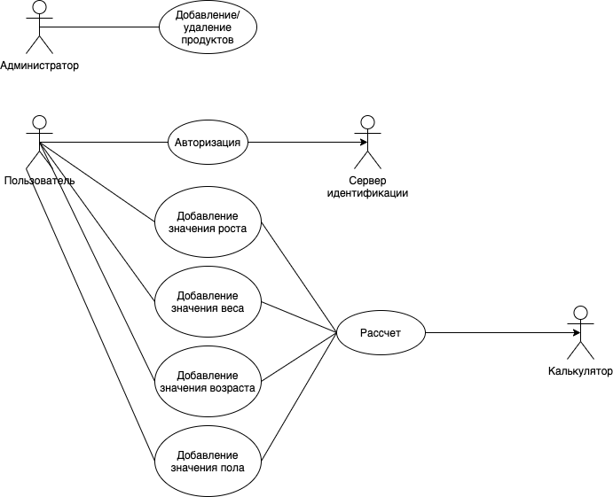

Основные нефункциональные требования системы

Поддержка браузеров

Система должна работать на следующих браузерах Google Chrome, Yandex Browser

Требования к безопасности

• Система не должна позволять не Администраторам физический доступ к интерфейсу администратора;

• Система не должна позволять неавторизованным пользователям доступ к редактированию сервиса.

Требования к численности и квалификации персонала

Команда состоит из двух человек, каждый из которых имеет представление о базовой веб разработке и владеет языком Python на базовом уровне.

Обработка ошибок

В случае возникновения ошибок пользователь должен получать соответствующие сообщение.

Требования к пользовательскому интерфейсу

Пользовательский интерфейс должен удовлетворять следующим основным требованиям:

• Дизайн сайта должен быть достаточно простым (не перегруженным функционалом и внешним видом);

• Расположение модулей на страницах должно быть читабельным и понятным, в том числе, низкоуровневому пользователю;

• Все страницы сайта должны быть выдержаны в едином стиле.

Варианты использования

* Система регистрации.
  + Добавление записей в базу данных.
  + Проверка на возможность создания нового аккаунта с указанными данными.
* Права пользователей.
  + Права пользователя-администратора.
    - Возможность добавить новые продукты в базу данных.
  + Права обычного пользователя.
    - Сохранить свои параметры
    - Высчитать ИМТ
    - Узнать калории продукта
    - Рассчитать суточную норму калорий
* Калькулятор ИМТ.
  + Расчет ИМТ по росту и весу
  + Вывод результата
* Калькулятор калорий продукта.
  + Расчет калорий продукта по его весу
  + Вывод результата
* Калькулятор суточной нормы калорий
  + Расчет суточной нормы калорий по росту, весу, возрасту и полу
  + Вывод результата

Порядок контроля и приемки

Заказчик принимает разработанный сайт при выполнении следующих пунктов:

• Успешное прохождение большей части остальных тестов.

• Приложение соответствует заявленным требованиям.